Обвести изображения:
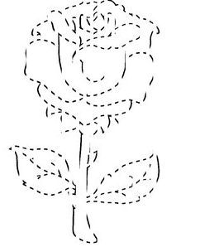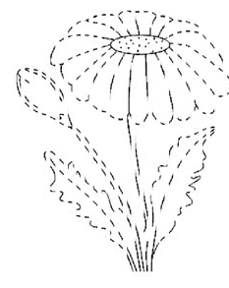
Отметить числа от 1 до 36: Нарисовать квадрат 3-4 раза:
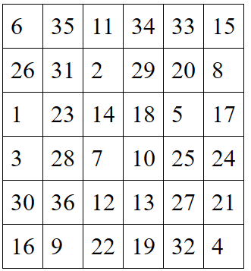
Упражнение: включить и выключить теплую воду 4 раза.
Упражнение: Цапля. Поднимаем одну ногу и стоим 10 секунд. Меняем ноги и снова стоим 10 секунд. Во время упражнения на баланс мозг активно работает и следит за равновесием. Повторить 3-4 раза.
Посчитать и написать ответ:
12+2= 18+2= 24+2= 65+2=
31-1= 11-1= 20-1= 11-1=
3+3= 7+2= 10+10= 99+1=
Пальчиковая гимнастика: Вначале мы разогреваем наши руки. Энергично трем ладони одну о другую и чувствуем, как наши руки согреваются. Затем массируем каждый палец от кончика к основанию.
- «Кнопочки» — нажимать ногтем большого пальца на кончики всех пальцев поочередно. 3 раза.
- «Подозвать к себе всеми пальцами поочередно». 3 раза.
- «Выпрямить каждый палец поочередно из кулачка». 3 раза.
- «Выпрямить и раздвинуть все пальцы — сжать пальцы в кулаки». 3 раза.
- «Щепотки». Держать руки перед собой. Соединить кончики всех пальцев в «щепотку». Щепотки обеих кистей соединить друг с другом. Затем широко раздвинуть пальцы кистей. 3 раза.
В каждом ряду подчеркни слово, которое по смыслу не подходит к
остальным трём словам.
- Ягнёнок, телёнок, осёл, поросёнок.
- Лама, жираф, носорог, лось.
- Картофель, морковь, яблоко, перец.
- Клён, тополь, дуб, ель.
- Скрипка, виолончель, гитара, труба.
- Чай, сок, квас, мороженое.
Задание на чтение и логику. Самостоятельно прочитать вопросы и ответить на них:
- Термометр показывает 3 градуса мороза. Сколько градусов покажут два таких термометра?
- Когда гусь стоит на одной ноге, он весит 3 кг. Сколько будет весить гусь, если он встанет на две ноги?
- У животного две правые ноги, две левые ноги, две ноги спереди, две – сзади. Сколько ног у животного?
Написать 10 названий российских городов:

Запомнить слова: живот, бревно, птица, март, пинок. Повторить 3 раза по памяти.

